**教学单位专任实训教师学生评教操作说明**

**二级教学督导组秘书权限：**

1、完成登录以后（不能使用360浏览器）

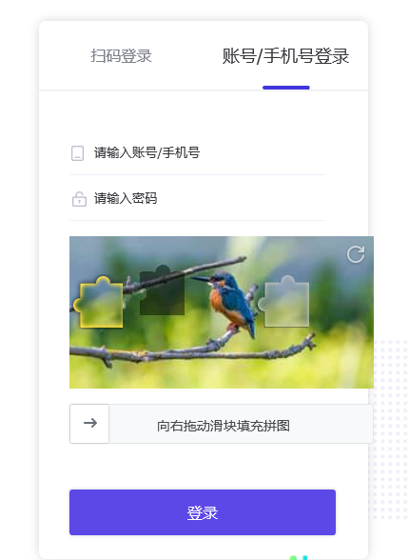

2、页面左侧评价问卷管理

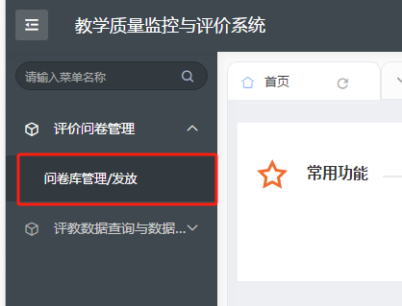

（1）选择问卷：

IMG_256

（2）选择发放：

IMG_256

（3）选择评价教师：

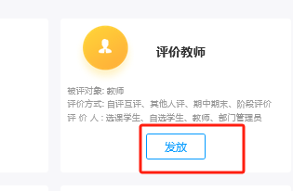

* 点击发放如下图选择，评价教师如图选择“查询添加”或“导入添加”

